Mehr Licht, mehr Sicherheit
Neue Hallen- und Maschinenleuchten von IPF

Mit der EM140120 und EM150203 stellt IPF zwei neue Maschinenleuchten u. a. mit großem Abstrahlwinkel und in sehr kompakter Bauform vor. Hinzu kommt der Hallenstrahler EH2I4100 mit sehr hoher Lichtausbeute.

Die LED-Leuchte EH2I4100 hat einen Lichtstrom von 30.000lm. Aufgrund der hohen Lichtmenge und einem Abstrahlwinkel von 110° eignet sich diese Lösung in Schutzart IP65 insbesondere zur Ausleuchtung großer Hallen. Der LED-Strahler mit Weißlicht (Farbtemperatur 5.700K) hat einen Durchmesser von 292mm und wird mit einer Betriebsspannung von 220 bis 240V versorgt. Die Umgebungstemperatur am Einsatzort darf Werte zwischen -30 °C und +45 °C annehmen.

Bei der EM140120 von IPF handelt es sich um eine sehr kompakte Maschinenleuchte mit nur 90mm Länge und einem großen Abstrahl- bzw. Öffnungswinkel von 120°, der für eine sehr gute Ausleuchtung des Arbeitsbereichs oder Maschinenraums sorgt. Die Beleuchtungsstärke der EM140120 mit Weißlicht (Farbtemperatur 4.000K) ist bei einem Abstand von 500mm mit 150lx vergleichsweise hoch. Der elektrische Anschluss der Maschinenleuchte erfolgt mit einem M12-Steckverbinder.

Mit der EM150203 setzt IPF erneut wegweisende Akzente bei den besonders flachen LED-Leuchten. Die EM150203 für 24V DC im Aluminiumgehäuse (Schutzklasse IP67) ist lediglich 8mm hoch und überdies mit einer Breite von nur 15mm sehr schmal. Darüber hinaus verfügt die Leuchte gerade mal über eine Gesamtlänge von 90mm. Der Abstrahlwinkel der mit Weißlicht (5.200K) arbeitenden Maschinenleuchte (Schutzklasse IP67) beträgt 120° und ermöglicht somit eine großflächige Ausleuchtung des Arbeitsbereichs (Beleuchtungsstärke bei 500mm Abstand 150lx) bei sehr geringem Platzbedarf. Aufgrund der geringen Leistungsaufnahme kann die Leuchte zudem direkt über eine SPS angesteuert werden. Die neue EM150203 ergänzt die Reihe an sehr flachen und schmalen Maschinenleuchten von IPF, die in unterschiedlichen Längen erhältlich sind.

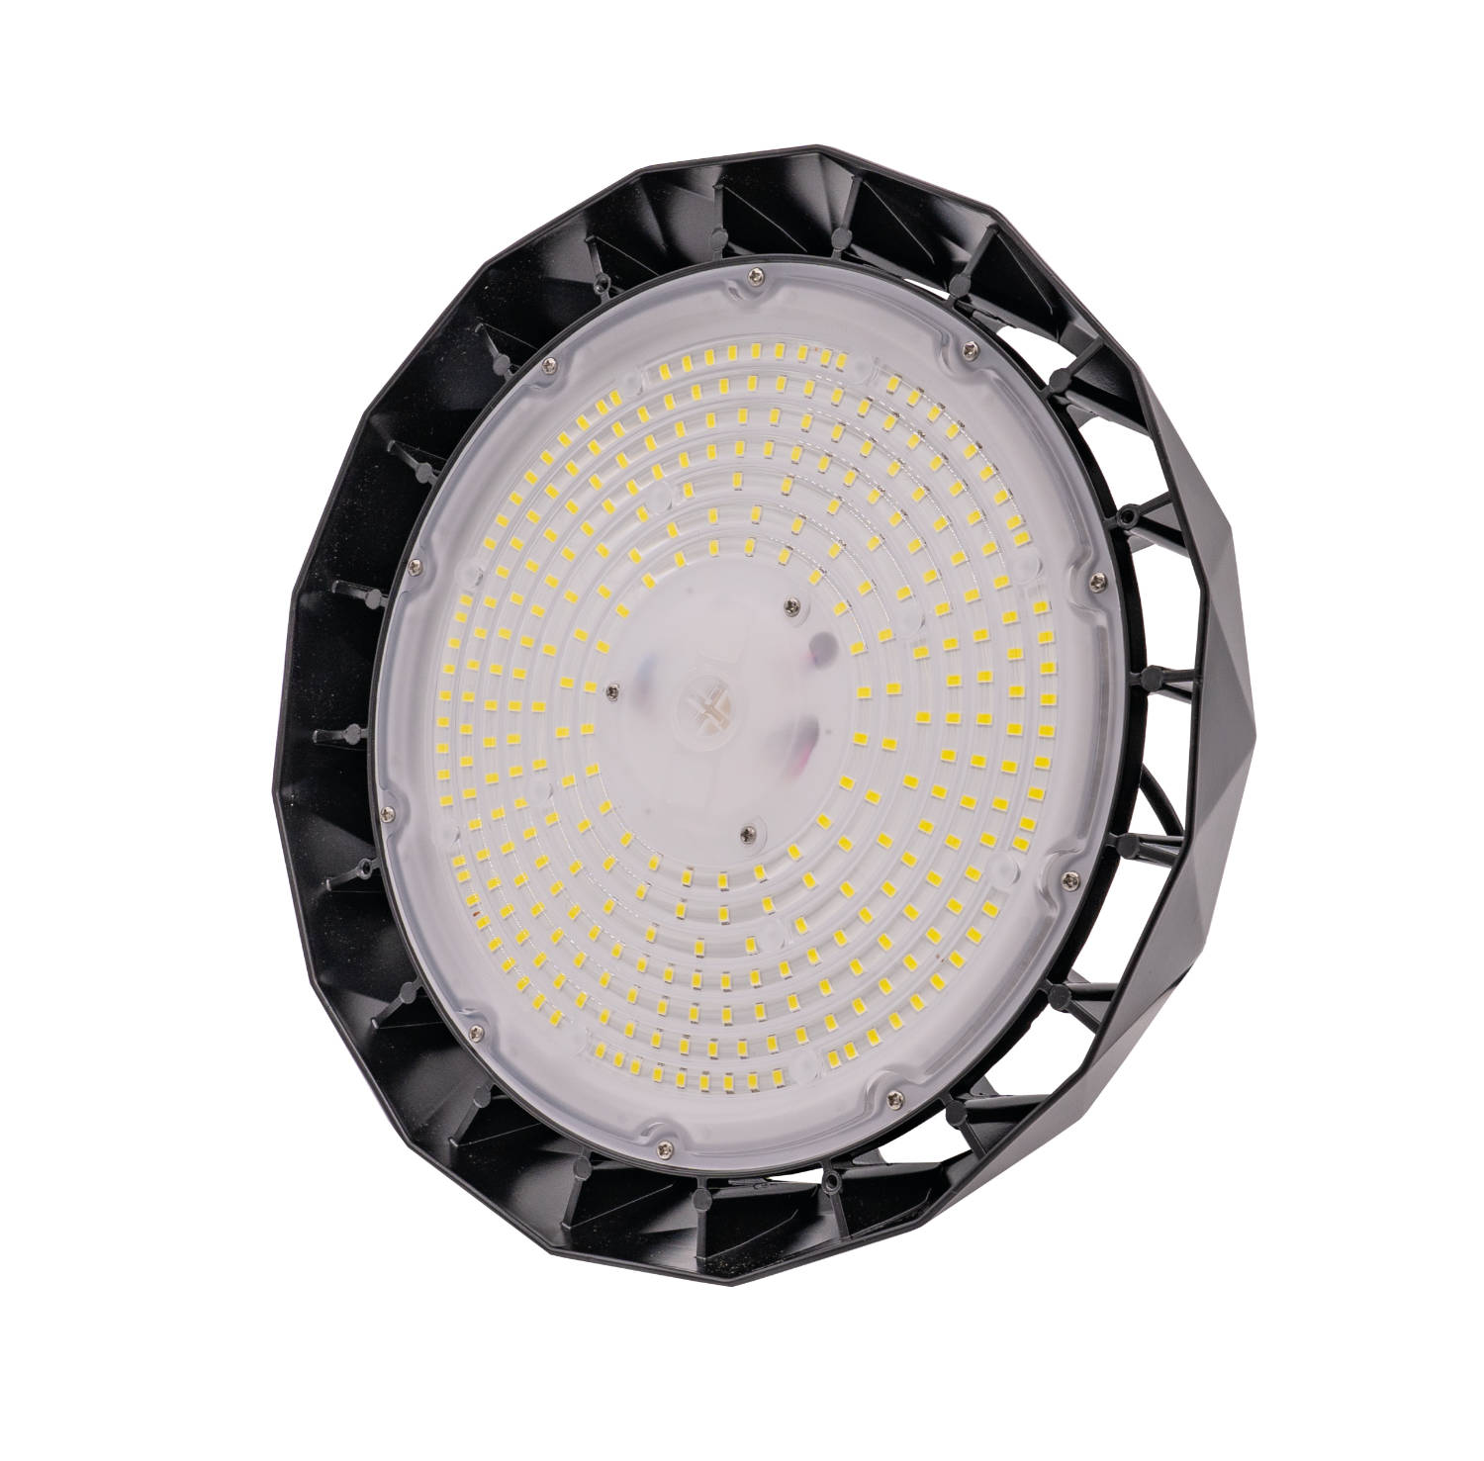 | 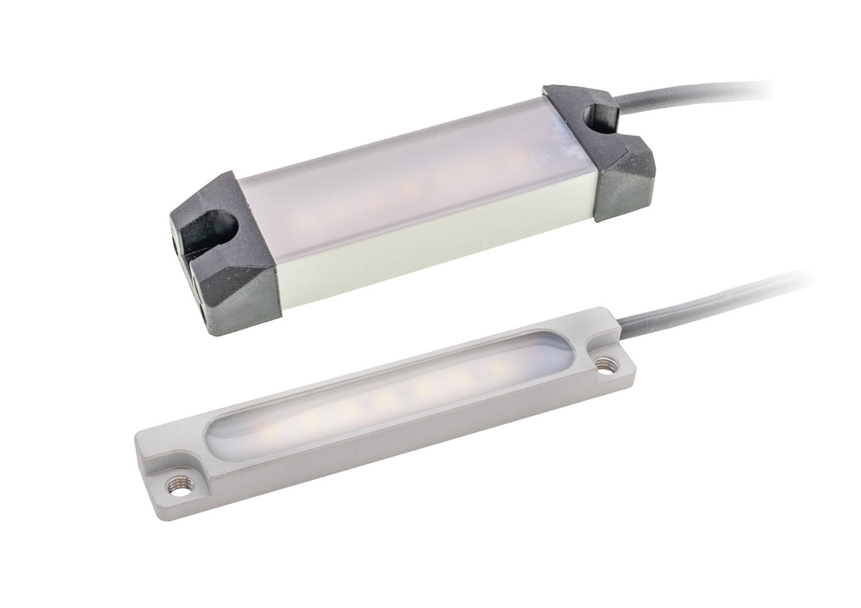
Bildunterschrift: Der sehr helle LED-Strahler EH2I4100 (links) überzeugt durch eine hohe Lichtausbeute. Die beiden Maschinenleuchten EM140120 und EM150203 (rechts oben und unten) sind gerade mal 90mm lang, wobei die EM150203 mit einer Höhe von lediglich 8mm neue Akzente unter den besonders flachen Maschinenleuchten setzt. (Bilder: ipf electronic gmbh)

ÜBER IPF ELECTRONIC
Sensoren vom Feinsten
Wenn HIGH-TECH zu HIGH-END wird.

Im deutschsprachigen Raum stehen wir seit mehr als vier Jahrzehnten für Hochleistungs-Sensoren in der Automatisierungstechnik. Wir legen Wert auf höchste Qualität und produzieren nach wie vor selbst am Hauptstandort in Altena im Sauerland.
Wir sind die ipf electronic und machen mehr als nur unseren Job. Wir denken weiter, innovativer, nachhaltiger und bleiben dabei sympathisch. Wir sitzen im Sauerland, einer der innovativsten Regionen des Landes. Unsere Produkte sind präzise, intelligent, technisch ausgereift und vielseitig einsetzbar. Unsere 140 Mitarbeiter leben Service, auch nach den üblichen Geschäftszeiten.
Mit unserer großen Produktvielfalt, hohen Problemlösungskompetenz und starken Serviceorientierung sind wir als Top-Lieferant in der industriellen Sensorik einzigartig. Permanente Forschung und Entwicklung spielen eine ebenso gewichtige Rolle, wie die Weiter- und Fortbildung von Mitarbeitern und Führungskräften. Unser 1982 gegründetes Unternehmen wird bis heute in zweiter Generation familiengeführt. Beim Umweltschutz und nachhaltigen Umgang mit Ressourcen legen wir besondere Maßstäbe an.

KONTAKT
ipf electronic gmbh
Rosmarter Allee 14
58762 Altena
info@ipf.de
www.ipf.de


PRESSEKONTAKT
Martinus Menne
Waldweg 8 ● 57489 Drolshagen
Tel +49 2761 8288861
mm@technikredaktion.de
www.technikredaktion.de

